长距离JPCCP顶管技术在工程中的应用与研究
关志刚¹ 申成斌²
（山西省水利水电工程建设监理有限公司 太原 030002，
山西省水利建筑工程局 太原 030006）
摘要：随着JPCCP顶管技术的成熟与推广，省内已经有多处穿越路桥及房屋建筑等供水管线采用JPCCP作为顶管管材在工程中应用。本文结合辛安泉供水改扩建工程中一次顶进198mDN1400JPCCP施工案例，从地质勘探、顶力计算、减阻措施及施工过程控制等方面综合分析研究长距离JPCCP顶管技术施工中的难点重点，希望对类似工程起到借鉴作用。
关键词：JPCCP；顶管；顶力计算；减阻措施

1 前言
辛安泉供水改扩建工程是山西省“十二五规划”大水网工程骨干工程之一，主要供水对象为长治市城区、长治市郊区、潞城市、平顺县、屯留县、长治县、壶关县、黎城县和襄垣县9个县（市、区）。工程线路总长165km。工程涉及穿越铁路、公路及房屋等建筑物60余处（约4km）。本文通过辛安泉供水改扩建工程屯留支线198mDN1400JPCCP顶管工程，从地质勘探、顶力计算、减阻措施、施工过程等方面总结，对长距离JPCCP一次顶进施工进行分析研究。
2 地质勘探
为保证顶力计算、后靠背设计及顶进工艺参数选定的准确性，在准备阶段需要对顶管处的地质进行详细勘探。该处管道设计埋深平均3.8m，西高东低坡度2.5%，地面标高为896.08～903.05m。本次勘探采用XY-1型回转钻机静压取样，勘探点6个，深度10m。0.7～8.2m均为粉质粘土（Q₃^{p1}），褐黄色，湿～饱和，软塑～可塑，含铁锰质氧化物，局部夹粉土薄层，干强度高，在水位上下约0.6m左右流塑状态的淤泥质粉质黏土；质量密度2.04g/cm³，含水率18.6%；地下水位稳定水位为0.9～7.8m；地基承载力建议值100～140kPa。根据地下水位推测，顶管底部约135m位于地下水位以下，63m处于地下水位以上。
3 顶力计算
顶力计算的影响因素包括：水文地质、管材类型、减阻措施及施工因素等，其计算成果直接决定后靠背设计、顶进设备选型、中继间设置等资源投入和施工措施。本次计算主要采用《给水排水管道工程施工及验收规范》（GB50268-2008）结合工程实际情况，顶进阻力由摩擦阻力、迎面阻力及下滑力三部分组成（图1）。
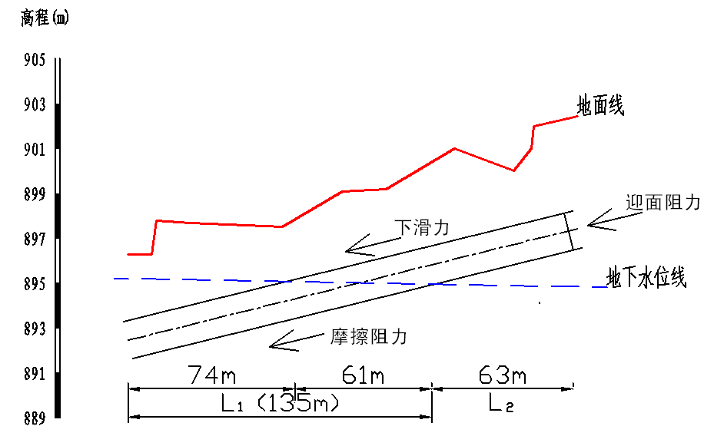 图1
F_{p}=πD_{o}L₁f_{k}+πD_{g}²αR/4+W_{i}L₁ （L≤L₁）
F_{p}=（πD_{o}L₁f_{k}+πD_{o}L₂f_{k}）+π（D_{g}-t）tR+W_{i}（L₁+L₂） （L＞L₁）
F_{p}——顶进阻力（kN）；
D_{o}——管道外径（m），取值1.82；
D_{g}——工具管外径（m），取值1.86；
L₁——有地下水段顶进长度（m），取值135；
L₂——无地下水段顶进长度（m），取值63；
f_{k}——采用触变泥浆的管外壁单位面积平均摩擦阻力（kN/m²），有地下水段取3，无地下水段取5；
α——网格截面参数（0.6～1），取值0.8；
t——工具管刃脚厚度（m），取值0.02；
R挤压阻力（kN/m²），取值500（一般为300～500）；
W_{i}——每延米管道斜坡下滑力（kN），取值0.75。
经计算：当顶进距离L=L₁时，F_{p（max）}=2314+1086+101=3501 kN；
当顶进距离L＞L₁时，F_{p（max）}=（2314+1800）+58+149=4321kN；
施工安全系数（1.2倍），施设最大顶进阻力5185kN。
本公式是在经验与理想状态下推导出来的，所谓的理想状态就是在顶进过程中没有发生轴向偏差，没有明显的土质变化；所谓经验就是在摩擦阻力的取值，一般情况下可通过减阻措施及施工熟练程度适当选择。在施工前还应充分考虑水文地质、管材类型、减阻措施及施工因素等对管道顶进过程中可能增加的附加作用力，为保证顶管顺利实施，施设时考虑了一定的安全系数。
4 施工减阻设计
该顶管工程下穿地层土质较为单一，但由于下穿地下水层，采用不同的施工工艺，所以在减阻设计上也有所不同。
在有地下水段主要考虑管材材质及工具管端头网格密度对顶进阻力的影响。措施一是对管道进行沥青涂层处理，主要目的是为防止普通混凝土管道外壁吸附泥水而加大摩擦阻力；措施二是合理布设工具管端头网格，主要是为防止工具管网格过密可能导致迎面阻力的加大，本工程在网格加工时采用夹角30°的等分方式在工具管端头布设网格（图2），同时通过调节出土体积与顶进体积从而间接减小迎面阻力。由于该段顶管处于地下水位以下，同时管道外壁沥青涂层起到隔水作用，顶进过程形成自然浆套，所以该段不需要加注触变泥浆。
在无地下水段主要通过改变掘进方式和管壁摩擦系数减少顶进阻力。措施一为割除工具管前端的网格，采用人工开挖敞开式顶进，从而大大减少了迎面阻力；措施二为加注触变泥浆，可使摩擦阻力进一步减少。
另外，在顶进过程中轴向偏差也可能造成顶进阻力加大，且该段顶管约135m处于地下水位以下的饱和土中，为软塑性，顶进过程容易产生轴向偏差，因此在顶进过程采用勤测量缓纠偏的方式减少迎面阻力，工具管长度宜选择1.5～2m，可防止顶进轴向突偏。
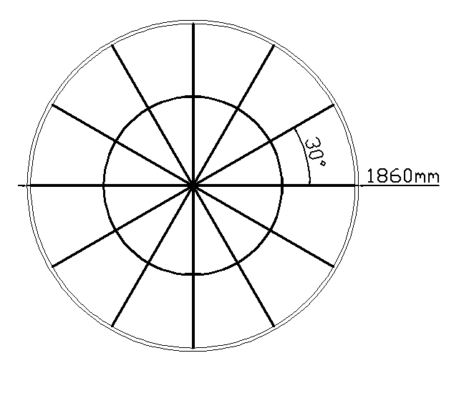图2
5 施工过程
5.1沉井
该顶管工程进口处于地下水位以下，因此工作井选用沉井形式，结合类似工程经验，沉井选用高9m，外径9.4m、内径8m、壁厚0.7m的钢筋混凝土结构，计算反作用力约为6000kN。为保证后靠背具有足够的刚性（图3），沉井结构在千斤顶作用处周围适当增加了外侧钢筋量及内侧混凝土厚度。沉井下沉过程中要严格控制倾斜偏差，一般不得大于沉井高度的1/50；井内出土应从中间向刃脚对称均匀推进，下沉速度宜控制在0.3～0.5m/d。
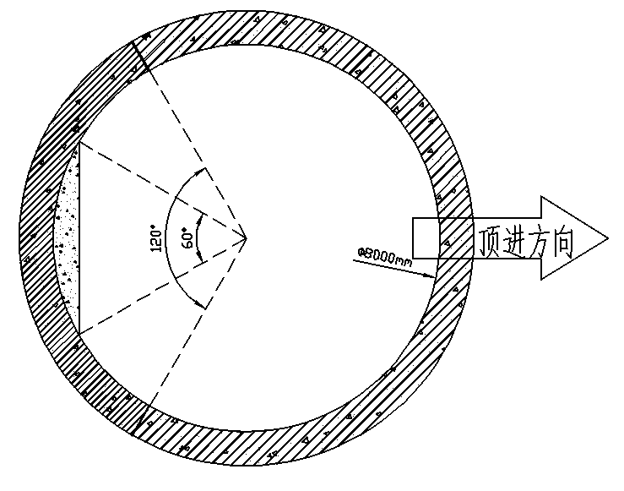图3
5.2顶进
顶进是顶管工程质量控制的关键，前期的准备工作主要是操作平台安装，主要工序包括：后靠背导轨及后顶的安装轴线确定后先安放后靠背，应保证后靠背中心与轴线相重合，导轨轴线方向调整好后再精调导轨的高程并支撑导轨至井壁上。为防止工具管进洞后低头，导轨安装完毕后需在预留洞口内安装副导轨，副导轨的轴线以及高程均要与主导轨保持一致，之后再在洞口安装止水装置以防止洞内漏水漏浆需。
准备工作完成后工具管安装就位，此时应对工具管的轴线及高程再次进行复测，其偏差不得超过5mm，然后拆除砖封门开始顶进。初始顶进阶段，方向主要是主顶油缸控制，因此，一方面要减慢主顶推进速度，另一方面要不断调整油缸编组和工具管纠偏。开始顶进前必须制定坡度计划，对每一米、每节管的位置、标高需事先计算，确保顶进方向正确，每顶进30cm进行一次测量，每3m（单根管长）复测一次。为避免顶进时后靠背移位和变形，须对其定期进行复测并及时调整，顶进纠偏必须勤测量、多微调，纠偏角度应保持在10′～20′，且不得大于0.5°，并设置偏差警戒线，并制定严格的放样复核制度做好原始记录。
顶进过程根据水位线与管道的交叉点不同位置采用不同的出土方式。当端头处全部为软塑性土时，适当延迟出土时间，保持端头网格处于覆盖状态；当端头处一半为软塑性土时，可适当加快出土速度，可向管顶补水，并在管顶少量注浆；当端管底部已全部处于地下水位之上时割除网格，并采用人工开挖出土，同时加注触变泥浆。
实际顶进过程的最大顶力出现在水位线与管道的交叉点附近，通过采取敞开式顶进方式有效的降低了迎面阻力后，随后顶力经过突降并趋于稳定缓慢上升状态。
5.3中继间
当顶进阻力大于管材轴向允许最大顶力时设置中继间，根据顶力计算结果，最大顶进阻力为4321kN,管材轴向允许最大顶力为4486kN,但考虑顶进过程中的不确定因素影响，施设最大顶进阻力为5185 kN,通过对比分析在是否设置中继间问题上有两种不同结果，鉴于理论计算的结果不需要设置中继间，但施工方案设计的计算结果又需要设置中继间。因此在施工前应该鉴于安全考虑计算假设中继间位置，在施工过程中通过监测液压系统压力值对顶进阻力进行校核，最终确定是否设置中继间。
假设安装中继间条件一般为管材轴向允许最大顶力80%（3589kN）时，顶进距离约为135m，该位置正好处于地下水位与管道交叉处。综合分析（图4）：s-A段为软塑性均质土层，不需设置中继间；A-B段为软塑～可塑混合土层，采取减阻措施重点监测压力值，该段不需要设置中继间；B-e段为可塑性均质土层，通过压力监测校核摩擦阻力参数，该段也不需要设置中继间。
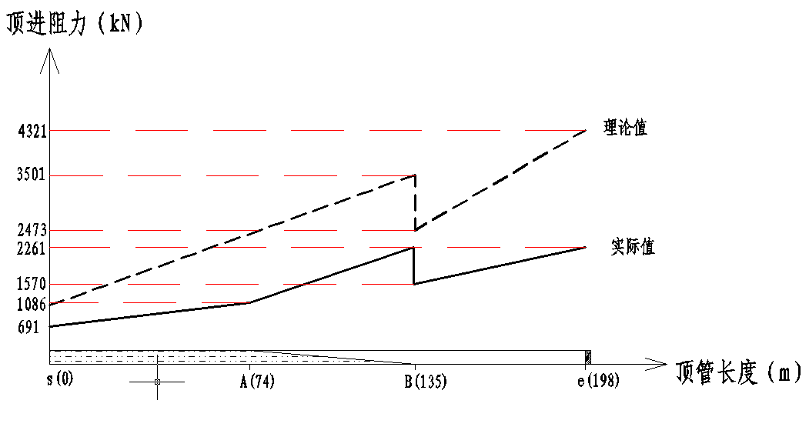
图4
5.4 接缝
JPCCP接头密封型式同PCCP，因此在顶管就位后需对接头进行一次打压试验，由于JPCCP一旦顶进无法退出，所以在顶管施工完成后二次对接头进行打压，通水试验前再进行三次打压。为保证管道接头的密封性和耐久性，该段顶管最后采用聚硫密封胶对接缝进行了处理，并涂抹宽40cm的聚脲涂层。
6 结论
（1）长距离顶管工程前期地质勘探对顶管的顶力计算、后靠背设计、减阻措施及施工工艺选择起决定性作用，因此在开工前应将地质勘探工作尽量做细。
（2）GB50268-2008顶进阻力计算公式在摩擦阻力参数选择上应充分结合施工技术水平及经验综合考虑，经验未涉及土质可通过压力检测综合测算并考虑一定的安全系数。
（3）在地下水层以下顶进时可通过管壁隔水土层替代注浆减阻，在地下水层以上顶进时注浆减阻效果明显，采用人工开挖敞开式顶进方式虽然可以减小顶进阻力，但应该严格控制超挖现象，并预防动载影响。
（4）在地下水层以下顶进施工，工具管宜长不宜短（一般2m为宜），一不易出现低头现象，二纠偏相对缓慢稳定，可以起到很好的导向作用。
（5）顶进测量经常化，后靠背也要定期复测，液压系统勤观测并做好记录，压力突变应立即查找原因，确保顶进过程受控。
（6）中继间的设置与否应充分考虑顶力计算与顶进过程压力监测，一般情况下顶进阻力呈线性分布，通过顶进过程中有效的减阻措施、熟练的施工水平及压力观测记录对理论计算参数进行校核，可适当减少中继间数量，但也应考虑土质变化、外部动载及其他因素的影响。
（7）本工程顶进结束时，总顶力为2261kN, 为该类型地质摩擦阻力参数选择提供了参考；顶进距离198m（另有工具管2m），是目前省内一次顶进JPCCP的最长距离，为其它长距离一次顶进作业提供可行性经验。

作者简介：关志刚，男，1981年生， 2004年毕业于山西农业大学水土保持与荒漠化防治专业，工程师。
联系电话：13994249241
邮箱：32088694@qq.com

